

**PROFIL SEKOLAH**

**SD NO 2 TIBUBENENG**



KECAMATAN KUTA UTARA

KABUPATEN BADUNG

PROVINSI BALI

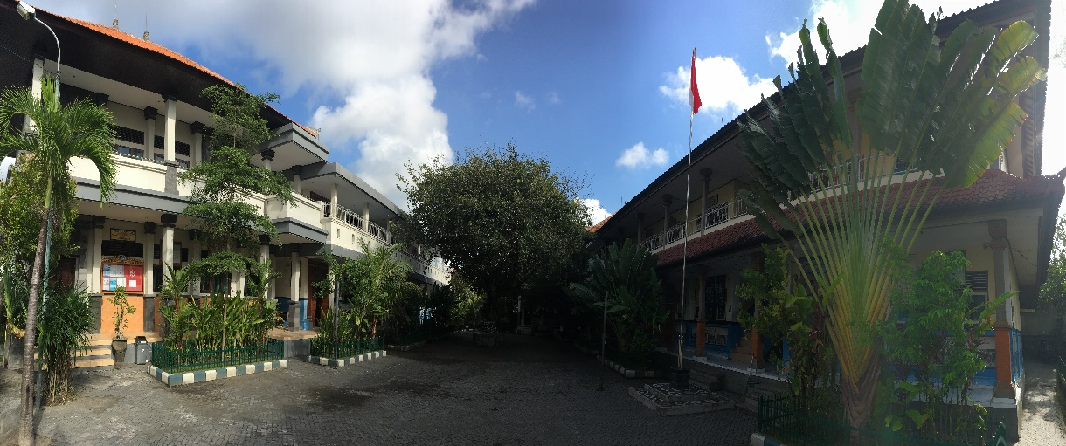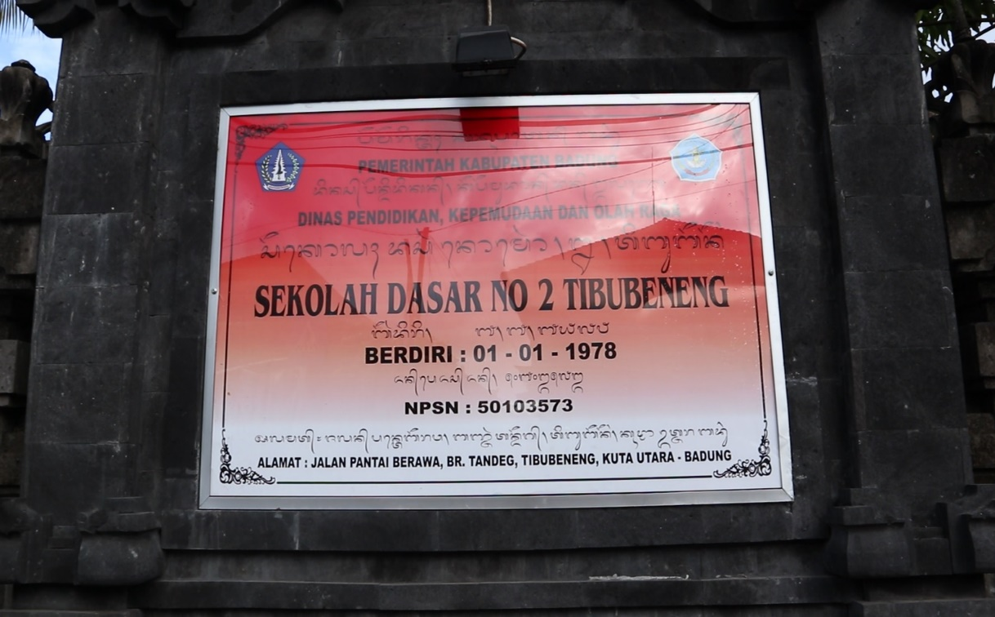

***Tampak depan SD No. 2 Tibubeneng***